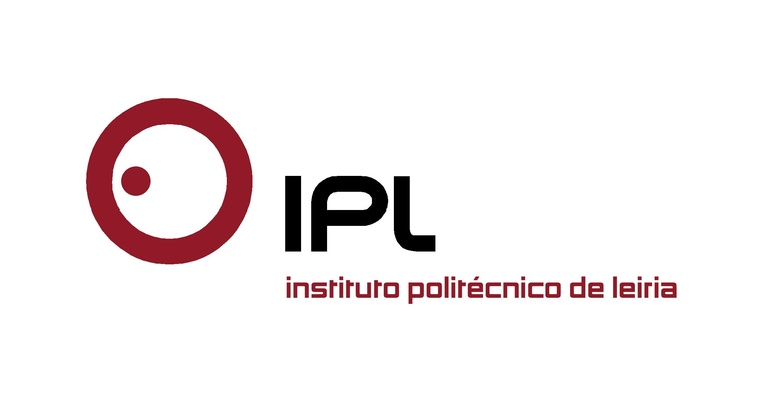

DDM from Forest decorre a 20 de julho, no Edifício da Resinagem na Marinha Grande
Politécnico de Leiria e município da Marinha Grande exploram oportunidades para o desenvolvimento da floresta
O Centro para o Desenvolvimento Rápido e Sustentado do Produto (CDRsp), do Politécnico de Leiria, e a Câmara Municipal da Marinha Grande organizam, no próximo dia 20 de julho, o simpósio Direct Digital Manufacturing from Forest (DDM from FOREST) que pretende explorar oportunidades e desafios para o desenvolvimento da floresta. Este evento irá decorrer Edifício da Resinagem na Marinha Grande, das 9h00 às 13h00.
A conferência reunirá diversos intervenientes do setor da floresta para debater temas relacionados com as tecnologias de direct digital manufacturing e dos desafios para o desenvolvimento e manutenção da floresta, promovendo a divulgação dos últimos desenvolvimentos de produtos obtidos da floresta, e um fórum multidisciplinar de discussão e identificação de novos tópicos para projetos de investigação e desenvolvimento com a colaboração de diversos players do setor.
Entre os temas em destaque estarão a valorização industrial dos produtos industriais, o desenvolvimento de produtos avançados a partir de matérias-primas obtidas da floresta, o reforço e investimento na floresta e na indústria de base florestal, e a utilização da madeira na construção, entre outras matérias mais específicas como as potencialidades da fileira do pinho, a cortiça, a resinagem e os produtos derivados da colofónia.
A inscrição no simpósio DDM from FOREST é gratuita, mas obrigatória, devendo ser efetuada no website do evento. Mais informações em http://cdrsp.ipleiria.pt/ddmfromforest/.

Anexo:
Programa da conferência DDM from FOREST.

Leiria, 12 de julho de 2016

Para mais informações contactar:
Midlandcom – Consultores em Comunicação
Ana Frazão Rodrigues * 939 234 508 * 244 859 130 * afr@midlandcom.pt
Maria Joana Reis * 939 234 512 * 244 859 130 * mjr@midlandcom.pt

